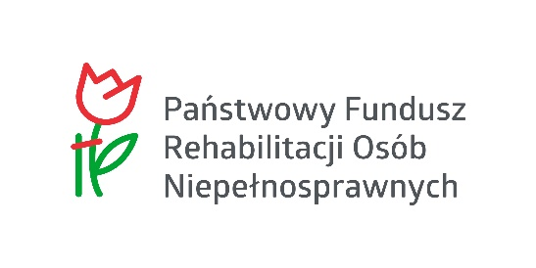Załącznik nr 1 do „Wytycznych w zakresie przeprowadzania wizyt monitoringowych”
Ramowy wzór Ankiety przeprowadzanej podczas wizyty monitoringowej. Uwaga! Zawarte w niniejszym wzorze pytania są przykładowe. Wzór ankiety może być modyfikowany i dostosowywany do zakresu wizyty monitoringowej oraz rodzaju formy wsparcia / działań które podlegają sprawdzeniu w ramach wizyty monitoringowej

ANKIETA przeprowadzona podczas wizyty monitoringowej z beneficjentami ostatecznymi projektu / uczestnikami projektu pn. „……….” realizowanego przez ………. – projekt dofinansowany ze środków Państwowego Funduszu Rehabilitacji Osób Niepełnosprawnych na podstawie art. 36 ustawy o rehabilitacji zawodowej i społecznej oraz zatrudnianiu osób niepełnosprawnych.
Prosimy o wyrażenie opinii na temat zajęć, w których bierze Pan(i) udział. Zebrane informacje pozwolą ocenić jakość i przydatność tych zajęć.
Dziękujemy za poświęcenie czasu na udzielenie odpowiedzi.

Czy wie Pan(i) że zajęcia w których Pan(i) uczestniczy odbywają się w ramach projektu który został dofinansowany ze środków Państwowego Funduszu Rehabilitacji Osób Niepełnosprawnych
tak
nie

Czy otrzymał(a) Pan(i) materiały szkoleniowe związane z tematyką zajęć, w których Pan(i) uczestniczy
tak
nie
nie dotyczy

Jak ocenia Pan(i) jakość otrzymanych materiałów szkoleniowych
dobrze
raczej dobrze
raczej źle
źle
nie dotyczy

W jakim stopniu dostosowane są do Pana(i) potrzeb i oczekiwań zajęcia, w których Pan(i) uczestniczy
dostosowane
raczej dostosowane
raczej niedostosowane
niedostosowane

Jak ocenia Pan(i) przygotowanie merytoryczne osoby prowadzącej zajęcia, w których Pan(i) uczestniczy
dobrze
raczej dobrze
raczej źle
źle

Jak ocenia Pan(i) warunki lokalowe zapewnione podczas zajęć, w których Pan(i) uczestniczy
dobrze
raczej dobrze
raczej źle
źle

Czy zajęcia w których Pan(i) uczestniczy odbywają się punktualnie i zgodnie z wcześniej ustalonym harmonogramem
tak
raczej tak
raczej nie
nie

Jaki wpływ na zwiększenie Pana(i) aktywności zawodowej i/lub społecznej ma uczestnictwo w zajęciach
decydujący
poważny, ale nie jedyny
niewielki
nie ma żadnego

Jak ocenia Pan(i) możliwość udziału w zajęciach?
jestem zadowolony(a)
jestem raczej zadowolony(a)
jestem raczej niezadowolony(a)
jestem niezadowolony(a)

Ewentualne uwagi i komentarze:

Metryczka

Płeć
kobieta
mężczyzna

Jaki posiada Pan(i) stopień niepełnosprawności (lub równorzędne orzeczenie o niepełnosprawności)
znaczny stopień niepełnosprawności
umiarkowany stopień niepełnosprawności
lekki stopień niepełnosprawności

Jest Pan(i) osobą niepełnosprawną ze względu na schorzenie (należy wskazać jedną odpowiedź – wybrać główne schorzenie, zgodnie z orzeczeniem o niepełnosprawności)
ruchu
słuchu
wzroku
psychiczne
ogólny stan zdrowia
niepełnosprawność sprzężoną
inne, jakie:
Data wypełnienia ankiety (dzień - miesiąc - rok):

przygotowując ankietę przed wizytą monitoringową należy wybrać odpowiednio
przygotowując ankietę przed wizytą monitoringową należy wpisać nazwę projektu zgodnie z umową
przygotowując ankietę przed wizytą monitoringową należy wpisać nazwę Zleceniobiorcy

